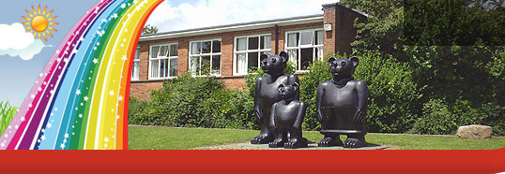
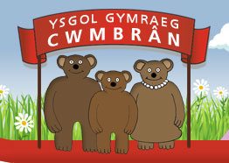

Ysgol Gymraeg Cwmbrân

Ffordd Henllys,
Cwmbrân,
Torfaen
NP44 4HB
Ffôn: 01633 483383
Ffacs: 01633 485178
www.ysgolgymraegcwmbran.co.uk

22ain o Fehefin 2016

Annwyl Riant/Gwarchodwr
Cynhyrchiad o’r ‘Llew Frenin’ a ffarwelio â Blwyddyn 6
Rydym yn falch iawn eich gwahodd i gynhyrchiad yr Adran Iau o’r ‘Llew Frenin' a dathliad ffarwel ar gyfer ein disgyblion Blwyddyn 6 yn Theatr y Congress, Cwmbrân.
Bydd perfformiad yn y prynhawn a gyda’r nos ar y 19eg o Orffennaf 2016 am 1yp a 6yh.
Yn ystod y perfformiad prynhawn byddwn yn cyflwyno gwobrau i rai o'n disgyblion Blwyddyn 6. Er mwyn sicrhau tocynnau ar gyfer y perfformiad hwn, gofynnwn yn garedig i chi ddychwelyd y slip isod cyn Dydd Llun y 27ain o Fehefin . Ar ôl hynny byddwn yn eu rhyddhau i bawb arall.
Bu'n rhaid i ni gyfyngu ar y nifer o docynnau ar gyfer pob perfformiad i ddau i bob teulu ond byddwn yn rhyddhau mwy o docynnau yn agosach i'r amser.
Diolch yn fawr

........................................................................................................................................................................................
Hoffwn un tocyn/dau docyn (rhowch gylch o amgylch y nifer cywir) am £5 yr un ac amgaeaf £ ____

Hoffwn fynychu’r perfformiad prynhawn/nos (rhowch gylch o amgylch eich dewis)

Enw’r rhiant: ______________________________

Enw’r plentyn:________________________________

Dosbarth: ________________________________

